МИНОБРНАУКИ РОССИИ
Санкт-Петербургский государственный
электротехнический университет
«ЛЭТИ» им. В.И. Ульянова (Ленина)
Кафедра МОЭВМ

отчет
по лабораторной работе №2
по дисциплине «Объектно-ориентированное программирование»
Тема: Разработка пошаговой игры

Студентка гр. 4341 |  | Скрипникова Д.Д.
Преподаватель |  | Шестопалов Р.П.

Санкт-Петербург
2025
Цель работы.
Разработка системы заклинаний для пошаговой игры, включающей интерфейс карточек заклинаний, механику их применения и взаимодействие с игровыми объектами, а так же создание класса Атакующей башни и рук игрока хранящих заклинания.
Задание
На 6/3/1 баллов:
Создать интерфейс карточки заклинания. Заклинание должно применяться игроком. На использование заклинания игрок тратит один ход.
Создать класс “руки” игрока, которая содержит все карточки заклинаний, которые игрок может применить в свой ход. Изначально рука игрока содержит только одно случайное заклинание. Реализовать возможность получать новые заклинание игроком, например, тратить очки на покупку или после уничтожения определенного кол-ва врагов. Размер “руки” должен быть ограничен и задается через конструктор.
Реализовать интерфейс заклинанием прямого урона. Это заклинание при использовании должно наносить урон врагу или вражескому зданию, если они находятся в достижимом радиусе. Если в качестве цели не выбран враг или вражеское здание, то заклинание не используется.
Реализовать интерфейс заклинания урона по площади. Это заклинание при использовании в допустимом радиусе наносит урон по области 2 на 2 клетки. Заклинание используется, даже если там нет никого.
На 8/4/1.5 баллов:
Реализовать интерфейс заклинания ловушки. Заклинание размещает на поле ловушку, если враг наступает на клетку с ловушкой, то ему наносится урон, и ловушка пропадает.
Создать класс вражеской башни. Вражеская башня размещается на поле, и если в радиусе ее атаки появляется игрок, то применяет ослабленную версию заклинания прямого урона. Не может применять заклинание несколько ходов подряд.
На 10/5/2 баллов:
Реализовать интерфейс заклинания призыва. Заклинание создает союзника рядом с игроком, который перемещается самостоятельно.
Реализовать интерфейс заклинание улучшения. Заклинание улучшает следующее используемое заклинание:
Заклинание прямого урона - увеличивает радиус применения
Заклинание урона по площади - увеличивает площадь
Заклинание ловушки - увеличивает урон
Заклинание призыва - призывает больше союзников
Заклинание улучшение - накапливает усиление, то есть при применении следующего заклинания отличного от улучшения, все улучшения применяются сразу
Примечания:
Интерфейс заклинания должен быть унифицирован, чтобы их можно было единообразно использовать через интерфейс. Не должно быть методов в интерфейсе, которые не используются каким-то классом наследником.
Избегайте явных проверок на тип данных.

Основные теоретические положения.
Объектно-ориентированное программирование (ООП) — это парадигма программирования, в основе которой лежит концепция объектов, содержащих данные и методы для работы с этими данными. Основными принципами ООП являются:
Инкапсуляция — механизм, который объединяет данные и методы, работающие с этими данными, и защищает их от внешнего вмешательства. Это позволяет скрыть внутреннюю реализацию объекта и предоставить только необходимый интерфейс для взаимодействия с ним.

Наследование — механизм, позволяющий создавать новые классы на основе существующих, заимствуя их свойства и поведение. Это способствует повторному использованию кода и созданию иерархий классов.
Полиморфизм — возможность объектов с одинаковой спецификацией иметь различную реализацию. Это позволяет использовать объекты разных классов через единый интерфейс.
Абстракция — процесс выделения существенных характеристик объекта и игнорирования несущественных деталей. Это позволяет работать с объектами на концептуальном уровне, не вдаваясь в особенности реализации.
При разработке программного обеспечения в объектно-ориентированном стиле важное значение имеют следующие концепции:
Классы и объекты — классы определяют шаблоны для создания объектов, которые являются экземплярами классов. Каждый объект обладает состоянием (данными) и поведением (методами).
Конструкторы и деструкторы — специальные методы, отвечающие за инициализацию и очистку объектов. Конструкторы копирования и перемещения обеспечивают корректное создание копий объектов и эффективное управление ресурсами.
Модификаторы доступа — ключевые слова public, private и protected, которые определяют уровень доступа к членам класса, обеспечивая инкапсуляцию.
Статические члены — переменные и методы, принадлежащие классу в целом, а не отдельным объектам. Их использование должно быть ограничено случаями, когда это действительно необходимо.
Глубокое копирование — процесс создания копии объекта, при котором копируются все данные, включая динамически выделенную память, что обеспечивает независимость копии от оригинала.

"Говорящие" идентификаторы — практика именования переменных, функций и классов таким образом, чтобы их назначение было понятно из названия, что улучшает читаемость и поддерживаемость кода.
Отсутствие "божественных" классов — принцип, согласно которому ни один класс не должен брать на себя слишком много ответственности, что способствует соблюдению принципа единственной ответственности (Single Responsibility Principle).
Разрабатываемая программа представляет собой пошаговую стратегию, где игровой процесс строится на последовательном выполнении ходов игроком и компьютерными противниками. Основная концепция игры заключается в управлении персонажем на клеточном поле с целью выживания в условиях постоянного противодействия врагов.

Выполнение работы
Разработанная система заклинаний представляет собой расширение базовой игровой механики, построенное на принципах объектно-ориентированного программирования. Архитектура системы организована таким образом, чтобы обеспечить гибкость и расширяемость при добавлении новых типов заклинаний.
Основой системы является абстрактный класс Spell, определяющий общий контракт для всех типов заклинаний. Конструктор не требуется, так как класс является абстрактным. Виртуальные методы cast(), get_range(), get_name(), requires_target() и get_mana_cost() реализованы в классах-наследниках. Метод cast() принимает ссылки на игрока, игровое поле, векторы врагов и союзников, а также координаты цели заклинания(может не использоваться), возвращая булево значение успеха применения.
SpellDirectDamage реализует заклинание прямого урона. Конструктор инициализирует параметры урона (5 единиц), радиуса действия (4 клетки) и стоимости маны (5 единиц). Метод cast() проверяет достаточность маны у игрока, вычисляет расстояние до цели и наносит урон выбранному врагу или вражескому зданию. Особенностью реализации является поддержка усиления через класс SpellEnhancement, увеличивающего радиус действия.
SpellSplash представляет заклинание урона по площади. Конструктор устанавливает параметры урона (5 единиц), радиуса (4 клетки), площади воздействия (2×2 клетки) и стоимости маны (10 единиц). Метод cast() применяет урон по квадратной области, захватывая всех врагов и вражеские здания в пределах зоны действия. Поддерживается усиление, увеличивающее размер области поражения.
SpellTrap реализует механику установки ловушек. Конструктор задает радиус установки (4 клетки) и стоимость маны (5 единиц). Статическая переменная trap_damage определяет базовый урон ловушки (3 единицы). Метод cast() размещает ловушку на выбранной клетке, которая активируется при перемещении врага.
SpellSummon отвечает за призыв союзников. Конструктор устанавливает радиус призыва (1 клетка) и стоимость маны (5 единиц). Метод cast() проверяет доступные клетки вокруг игрока и создает союзника на первой свободной позиции. Союзник получает автономное поведение через класс Ally.
SpellEnhancement реализует накопительную систему улучшений. Конструктор инициализирует стоимость маны (20 единиц). Статическая переменная enhancement_points хранит накопленные очки улучшения. Метод cast() увеличивает счетчик улучшений. Статические методы apply_(spell_name)_enhancement() модифицируют параметры других заклинаний при их применении.
Класс PlayersHand инкапсулирует логику управления заклинаниями игрока. Конструктор устанавливает максимальный размер руки (5 слотов). Метод addSpell() добавляет новое заклинание в руку, используя умные указатели для управления памятью. Метод getSpell() предоставляет доступ к заклинанию по индексу, а removeSpell() удаляет использованное заклинание. Метод AddRandomSpell() реализует вероятностную систему получения заклинаний с 70% шансом успеха.
Класс Ally представляет призванных союзников. Конструктор принимает начальные координаты и инициализирует параметры здоровья (10 единиц) и урона (2 единицы). Метод move() реализует сложное поведение поиска целей, выбирая между ближайшим врагом, башней-спавнером и атакующей башней.
Класс EnemyAttackTower представляет вражескую атакующую башню. Конструктор принимает координаты размещения и инициализирует параметры урона (2 единицы), здоровья (30 единиц), радиуса атаки (3 клетки) и перезарядки (5 ходов). Метод attack_in_range() автоматически выбирает цели в радиусе действия, отдавая приоритет игроку перед союзниками.
Система маны, реализованная в классе Player, обеспечивает баланс использования заклинаний, ограничивая частоту их применения и создавая стратегический выбор для игрока.
Основной игровой цикл в Game1.cpp расширен для поддержки новой функциональности. Добавлена обработка числовых клавиш для применения заклинаний, механизм выбора целей для целевых заклинаний и визуальное отображение доступных заклинаний в интерфейсе.
UML-диаграмма классов
Uml диаграмма классов представлена на рисунке 1.
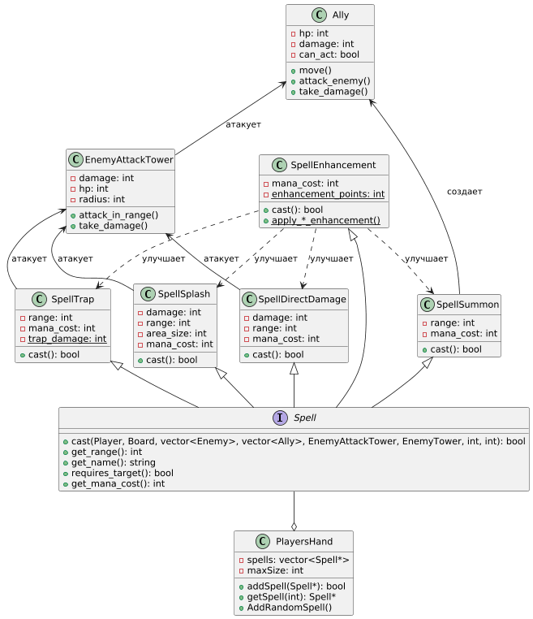
Рисунок 1 - Uml диаграмма классов.

Вывод
В ходе работы успешно разработана расширяемая система заклинаний для пошаговой игры. Реализованы все требуемые типы заклинаний с уникальной механикой. Архитектура построена на принципах полиморфизма и инкапсуляции, что позволяет легко добавлять новые типы заклинаний. Система улучшений обеспечивает стратегическую глубину игрового процесса. Все компоненты системы корректно взаимодействуют между собой через четко определенные интерфейсы.
Была создана устойчивая архитектура, где каждый класс имеет четко определенную зону ответственности.
Разработанное приложение демонстрирует корректную работу основных игровых механизмов: пошаговое перемещение союзников, систему боя с помощью заклинаний, взаимодействие врагов с ловушками, увеличение сложности за счет появления атакующей башни. Графический интерфейс, реализованный с использованием библиотеки SFML, обеспечивает наглядное представление игрового процесса.

